上海交通大学用印流程

**步骤一：部门申请经办人填写信息，请部门负责人签字后持用印文件到学院党政综合办公室盖院章**

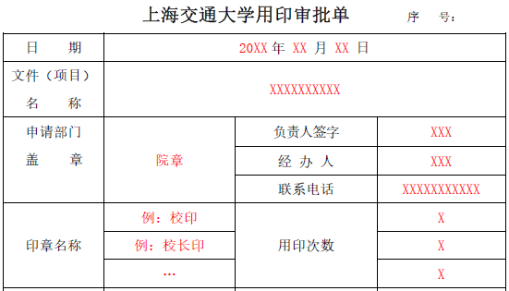

**步骤二：至学校分管只能部门进行审核（领导签字、加盖公章）**

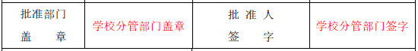

**步骤三：主管校领导批准签字/盖章**



**步骤四：至学校党政办审核登记，完成用印  
（新行政楼A109）**

**注：**

1. 各单位严格按照《上海交通大学印章管理规定》，加强用印的管理工作。
2. 使用校印，应由主管校领导或经授权的职能部门领导签字。
3. 完善用印审批程序，院（系）、部（处）、党政办，层层把关，各负其责。
4. 用印申请手续必须完备，包括日期、用印单位、文件名称、批准单位、批准人、印章名称、用印次数、经办人及联系电话。
5. 用印内容、印章名称、用印次数与用印审批单内容必须一致。
6. 原则上用印由学院或职能部门专人负责。
7. 大批量用印，如毕业证书，学位证书等，请事先与学校党政办预约，安排时间定时服务。（联系电话：34206500）
8. 特殊情况下用印，必须经主管校领导或党政办公室主任同意，并补办用印手续。